**Лабораторная работа №14**

**РАЗРАБОТКА ПРИЛОЖЕНИЯ С НЕСКОЛЬКИМИ ФОРМАМИ**

Цель работы: Научиться разрабатывать приложение с несколькими формами.

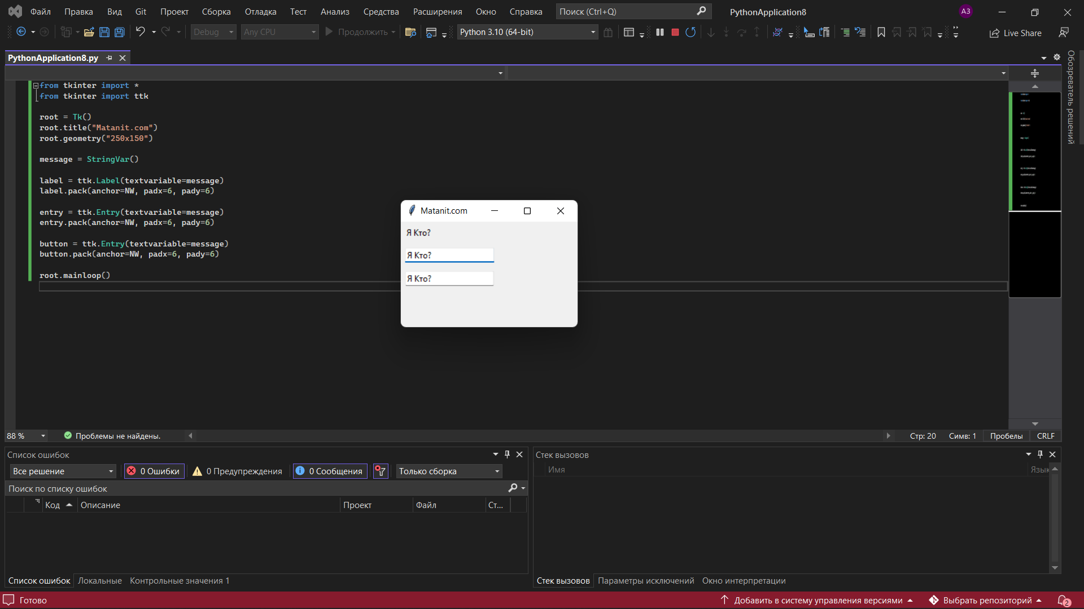(Привязка виджетов к переменным)

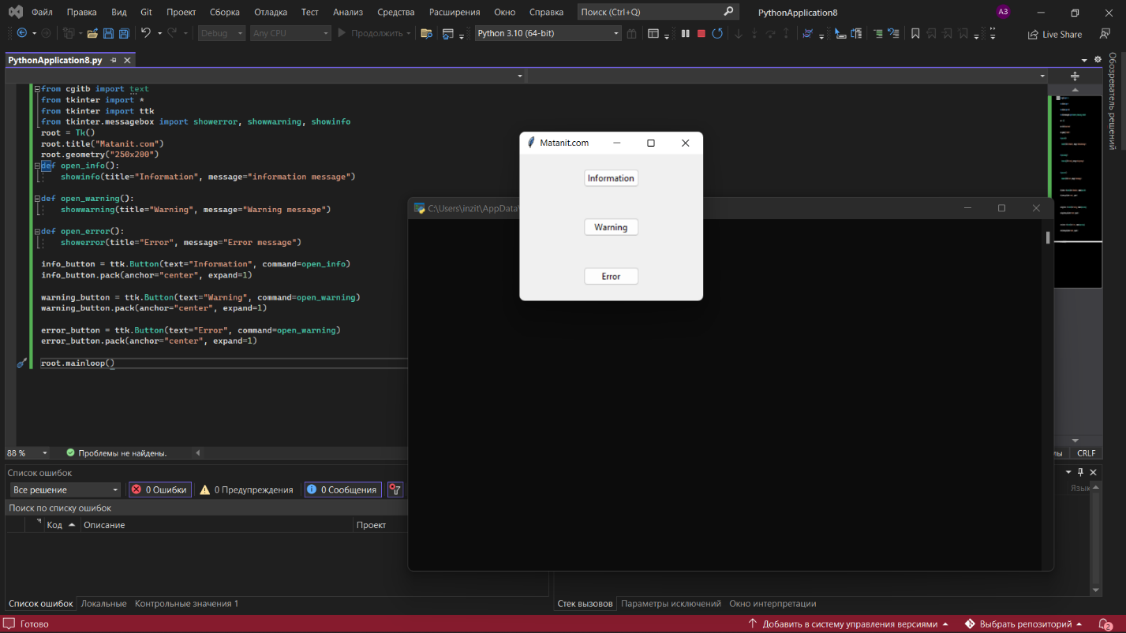(MessageBox)

Контрольные вопросы:

1. Методы отображения новой формы?

• anchor: устанавливает позиционирование текста

• background: фоновый цвет

• borderwidth: толщина границы метки

• cursor: курсор указателя мыши при наведении на метку

• font: шрифт текста

• foreground: цвет текста

• height: высота виджета

• image: ссылка на изображение, которое отображается на метке

• justify: устанавливает выравнивание текста. Значение LEFT выравнивает текст по левому краю, CENTER - по центру, RIGHT - по правому краю

• pading: отступы от границ вилжета до его текста

• relief: определяет тип границы, по умолчанию значение FLAT

• text: устанавливает текст метки

• textvariable: устанавливает привязку к элементу StringVar

• underline: указывает на номер символа в тексте кнопки, который подчеркивается. По умолчанию значение -1, то есть никакой символ не подчеркивается

• width: ширина виджета

• wraplength: при положительном значении строки текста будут переносится для вмещения в пространство виджета

2. С помощью какого метода получается значение поля Entry

* insert(index, str): вставляет в текстовое поле строку по определенному индексу
* get(): возвращает введенный в текстовое поле текст
* delete(first, last=None): удаляет символ по индексу first. Если указан параметр last, то удаление производится до индекса last. Чтобы удалить до конца, в качестве второго параметра можно использовать значение END.
* focus(): установить фокус на текстовое поле

Вывод: я научился разрабатывать приложение с несколькими формами.